程序出处：

STM32Cube_FW_H7_V1.5.0\Projects\STM32H747I-EVAL\Examples\QSPI\QSPI_MemoryMappedDual

功能：

QSPI Flash的读、写测试程序，程序将QSPI Flash的运行地址重映射到0x90000000的位置。

测试方法：

1. 按下图选M4内核的配置然后点击LOAD按钮下载M4内核的程序。

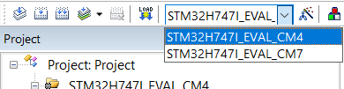

1. 按下图选M7内核的配置然后点击LOAD按钮下载M7内核的程序。

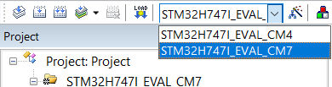

1. 程序运行后将aTxBuffer里面的数据写入到外部QSPI Flash，数据写入后将QSPI Flash的空间重映射到0x90000000的位置当作一个内存来使用，程序通过内存比较的方式来比较写入的内容，数据正确的话LED亮。